Модуль рассылки писем.

Модуль рассылки писем представляет собой консольное приложение которое должно запускаться по расписанию раз в 7 дней. Оно формирует письма в зависимости от того кто на какие теги подписан и какие игры были добавлены. Затем отсылает их в асинхронном режиме с от имени subscribe@print-game.ru на почту пользователей сайта.

Данные берутся из таблицы Subscribe. Где поле Email – это почтовый адрес пользователя. Поле TagList это список тегов на которые подписан пользователь. Список хранится в сериализованном формате JSON.
Извлекается с помощью команды.
Сами игры извлекаются с помощью запроса
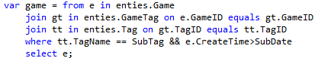
Где SubTag это тег из списка. А SubDate это текущий день -7 дней

После прохода по всем тегам письмо отравляется пользователю.

